VÅRSÄSONGEN PÅ FOLKOPERAN
Våren på Folkoperan bjuder på ett brett spektrum av operaupplevelser; världsstjärnor från Mellanöstern möts i konsertant koncept, Rickard Söderberg gör läkaren i den nyskrivna psykologiska rysaren Usher. Lagom till vårsolen blir Folkoperan ett kärlekens tempel till tonerna av Haydns storslagna körverk. Biljetterna släpps den 25 oktober.
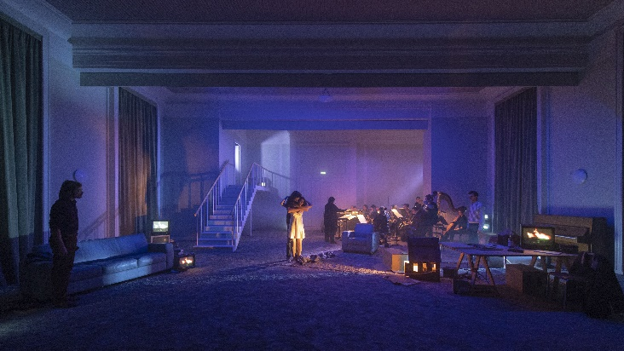
Usher – Huset Ushers undergång
Rickard Söderberg gör rollen som Läkaren i den nyskrivna skräckoperan Usher - en psykologisk rysare om vänskap, paranoia och förgörande familjeband baserad på Edgar Allan Poes novell. Operan påbörjades av Claude Debussy men har nu skrivits färdigt av den belgiska tonsättaren Annelies van Parys. En beställning av Folkoperan och Staatsoper unter den Linden i Berlin, där uppsättningen hade urpremiär den 12 oktober. Premiär på Folkoperan med svensk ensemble den 14 april 2019.
Usher i Philippe Quesnes tolkning tar oss till ett nedgånget hus som för tankarna till de tongivande skräckfilmerna från 1980-talet. Vi bjuds in till ett orkestrerat kammarspel i ett hus över det vilar en förbannelse. Här bor syskonen Madeline och Roderick, som är de sista överlevande i den förr så mäktiga släkten Usher, helt isolerade från omgivningen. Förlamade av en oförklarlig skräck kämpar de för sin överlevnad. Frågan är vad rädslan och skräcken består av och vem som vinner på att rädslan inte lämnar huset Usher?
På Folkoperans scen ser vi Rickard Söderberg som Läkaren, Ola Eliasson som Roderick Usher, Alexandra Büchel som Madeline Usher och Olle Persson som Vännen. För regi, scenografi och ljus står Philippe Quesne som gjort sig ett namn på den moderna teaterscenen i Europa. Han är konstnärlig ledare på Nanterre-Amandiers Centre Dramatique Nationale utanför Paris och hans uppsättningar kombinerar ofta tunga samhällsfrågor med absurdistisk humor. För den musikaliska ledningen står Marit Strindlund, musikalisk ledare/chefdirigent på Folkoperan.
Utdrag från recensioner efter Berlinpremiären:
”…a thrilling new opera…There’s a touch of Hitchcock and a lot of David Lynch in the visual aesthetic…Marit Strindlund conducts with a combination of coherence, order and sensuality that matches the score perfectly…” Financial Times
”Resultatet är fantastiskt…Allt är bara rätt i denna iscensättning: sången, den klaustrofobiska klangen från orkestern, den dystra scenbilden liksom specialeffekterna med rökmoln och blixtnedslag som på många nivåer förstärker husets undergång…” Der Tagesspeiegel (översatt)
Idén att bearbeta och färdigställa Claude Debussys skräckopera Usher kommer från den belgiska tonsättaren Annelies van Parys som samarbetat med Folkoperans Marit Strindlund i ett antal projekt. Eftersom Folkoperan inte har resurser att ensamt beställa en opera presenterades idén om en samproduktion för Staatsoper Berlin, som firar Debussyår 2018, och där föreställningen hade sin urpremiär i Berlin den 12 oktober 2018. Produktionen kommer att turnera vidare till Belgien, Holland och Frankrike.
̶ Folkoperan är mycket glada över att visa detta nya verk av Annelies van Parys och Claude Debussy för den svenska publiken. Med sina skimrande, färgrika och transparenta klangvärldar är van Parys en samtida arvtagare till Debussy samtidigt som hon bidrar med en tydlig egen röst, säger Marit Strindlund.
Annelies van Parys (f. 1975) är redan en av de mest väletablerade unga tonsättarna i Europa med beställningar från bland andra the Royal Concertgebouw Orchestra och Belgian National Orchestra. Hennes musikdramatiska verk har bland annat spelats på Deutsche Oper och Flemish National Opera. Den franske kompositören Claude Debussy (1862 – 1918) representerar övergången mellan den senromantiska musiken och 1900-talets moderna musik. Edgar Allan Poe som ofta kallas för science fiction-genrens urfader lär ha varit Debussys favoritförfattare.
Usher har Sverigepremiär på Folkoperan 14 februari 2019 där den spelas t.o.m. 10 mars.
En samproduktion mellan Staatsoper unter den Linden i Berlin och Folkoperan.
Calling Home – Hitta hem -يا وطنّا
Världssolister från Mellanöstern och jättekörer från Syrien och Sverige hittar hem på Folkoperan.
Den iscensatta konserten är ett artistiskt och musikaliskt möte där personliga berättelser på engelska, arabiska och svenska varvas med musik från olika delar av Mellanöstern. På scen står musiker, sångare och körer som på grund av konflikterna i området nu lever och arbetar i Sverige. Visas på Folkoperan 11-12 januari.
Vi möter bland annat den världsberömde musikern Feras Charesten från the Aga Khan Ensemble, Shadi Ali, singer-songwriter, gitarrist och sångare i det syriska popbandet Gene, sångerskorna Shohair Chkair och Ilona Danho, syriske cellisten Abboud Koujer, armeniske folkmusikern Hayk Hakobyan och den svenske slagverkaren Mårten Hillbom. Det är också ett möte mellan svensk och orientalisk körtradition med totalt hundra körsångare från Södertälje Kammarkör, Gränslösa Röster samt Ornina-kören.
För regin står performanceartisten Joshua Sofaer som tidigare regisserat Matteuspassionen, Opera Showroom och Operahjälpen på Folkoperan. Hans verk har visats på bland annat Tate Modern, MoMa i San Francisco, The Science Museum i London samt på allmänna platser runt om i världen.
Musikalisk ledare är Lone Larsen, kördirigent som gärna låter klassisk musik och nordisk folkmusik möta andra körtraditioner, till exempel den afroamerikanska och den arabiska. Hon är professor på konstnärlig grund vid Ersta Sköndal Bräcke Högskola och arbetar också med Folkoperans kör, Eric Ericssons kör, Svenska Radiokören, Danska Radiokören med mera.
Den iscensatta konserten är en del i Folkoperans projekt Att ha en röst som syftar till att undersöka och utveckla röstens och musikens roll på operascenen genom möten med olika musiktraditioner. Projektet stöds bland annat av Svenska Postkodstiftelsen.
Calling home spelas på Folkoperan 11 och 12 januari 2019.
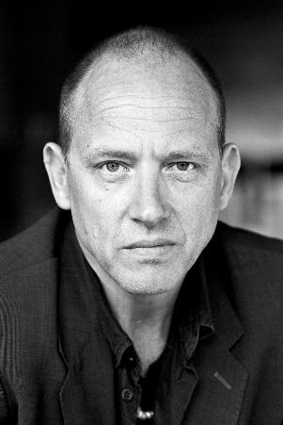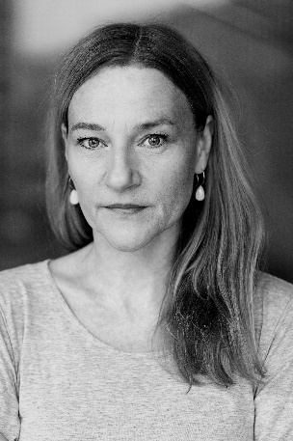
Kärleken tas på allvar i Skapelsen av Haydn
Folkoperan blir ett kärlekens tempel till tonerna av Haydns storslagna körverk. I begynnelsen skapas Adam och Eva tillsammans med de normer och livsregler som kanske fortfarande styr. På Folkoperan visas en alternativ skapelseberättelse där skådespelare, operasångare, kör och autentiska personer ger sin bild av kärleken. Premiär på Folkoperan 6 april 2019.
Med hjälp av Haydns odödliga körverk skapar vi ett rum för all världens omöjliga och motarbetade kärlekar. Vi återtar rätten till riten och bröllopet. Länge leve kärleken!
Mellika Melouani Melanis sceniskakoncept tar avstamp i musiken. Bibelns normativa skapelseberättelse vävs ihop med hur kärleksrelationer kan se ut idag. Guider är ärkeänglarna i gestalt av skådespelare och operasångare. De möter autentiska personer som delar med sig av sina egna historier om kärlek som stött på motstånd.
Medverkande:
Skådespelare: Annika Hallin, Samuel Fröler med flera.
Operasångare: Jesper Säll, Susanna Stern, Martin Hatlo.
Autentiska kärleksrelationer, Mikaeli Kammarkör och Folkoperans orkester.
Kreativt team
Musik: Joseph Haydn, Librettist: Gottfrid van Swieten, Musikalisk ledning/dirigent: Anders Eby, Regi: Mellika Melouni Melani, Scenografi/video: Joonas Tikkanen, Ljus: Patrik Bogårdh, Dramaturg: Marc Matthiesen
Premiär på Folkoperan 6 april 2019. Spelas t.o.m. 28 april. Skapelsen är ett samarbete mellan Folkoperan och Kulturhuset Stadsteatern.
Biljetter säljs i Folkoperans biljettkassa www.folkoperan.se eller telefon 08-616 07 50.
För mer information kontakta:
Susanne Reuszner, kommunikationschef. E-post: susanne.reuszner@folkoperan.se tel 070-2184651.
Pressbilder finns att ladda ner från www.folkoperan.se/press

